思考题

1. FPGA是现场可编程门阵列，

优点：灵活，有高层次内置模块，可以无限次编程，易于修改错误

缺点：每次烧录后下电逻辑结构会丧失，面积较大速度较慢

1. UART中断实现方案：

核心目标：状态机进入对应状态时中断信号有效

读取完毕寄存器后中断不再有效

操作方法：修改read_over使之在被读寄存器后有效

将rs引出作为中断信号

1. 看到latch没有和FF（边沿触发器）一起出现在警告里就要小心

是不是生成锁存器了….

P78CPU文档

~~（P6/7/8 工程化写玄学bug报告）~~

数据通路设计：

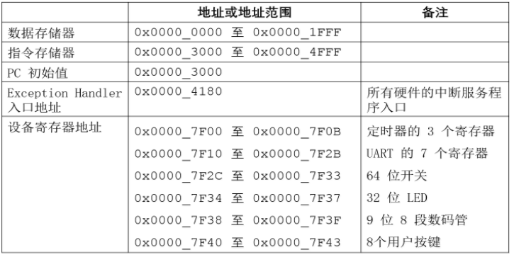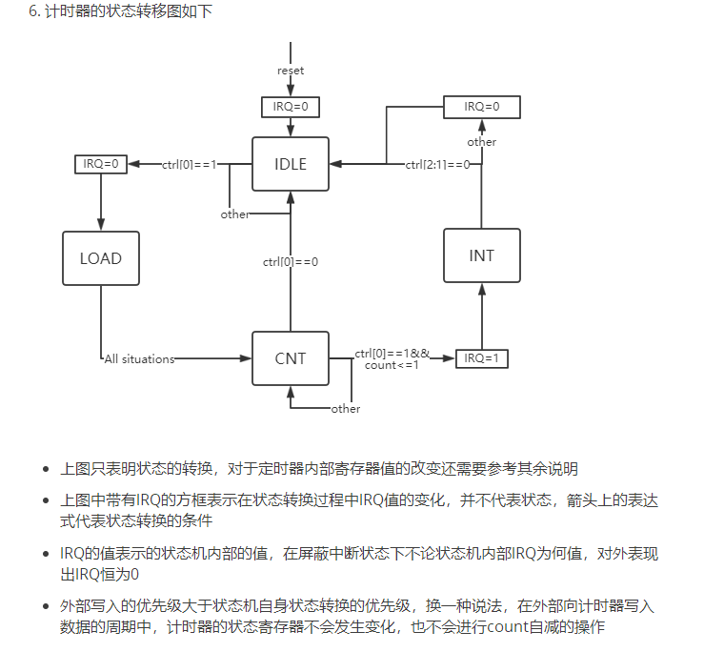

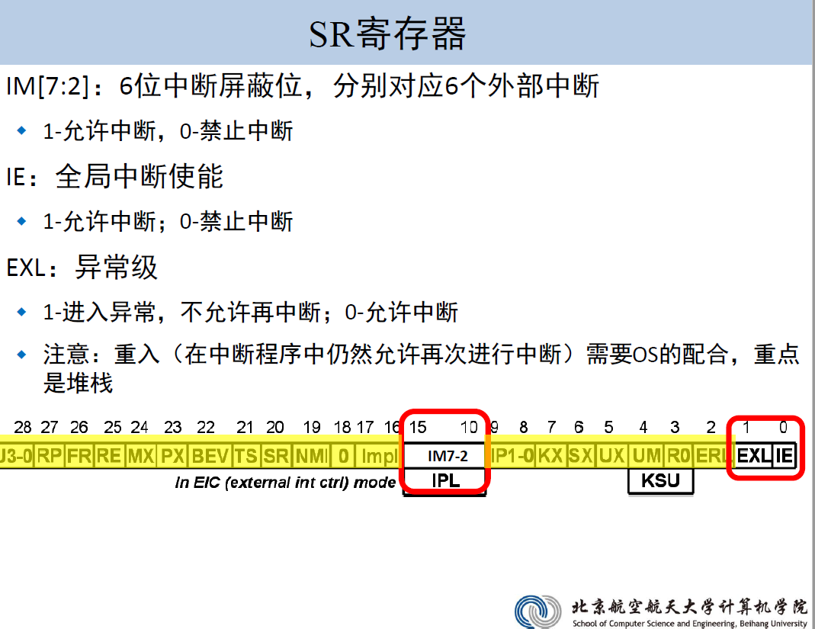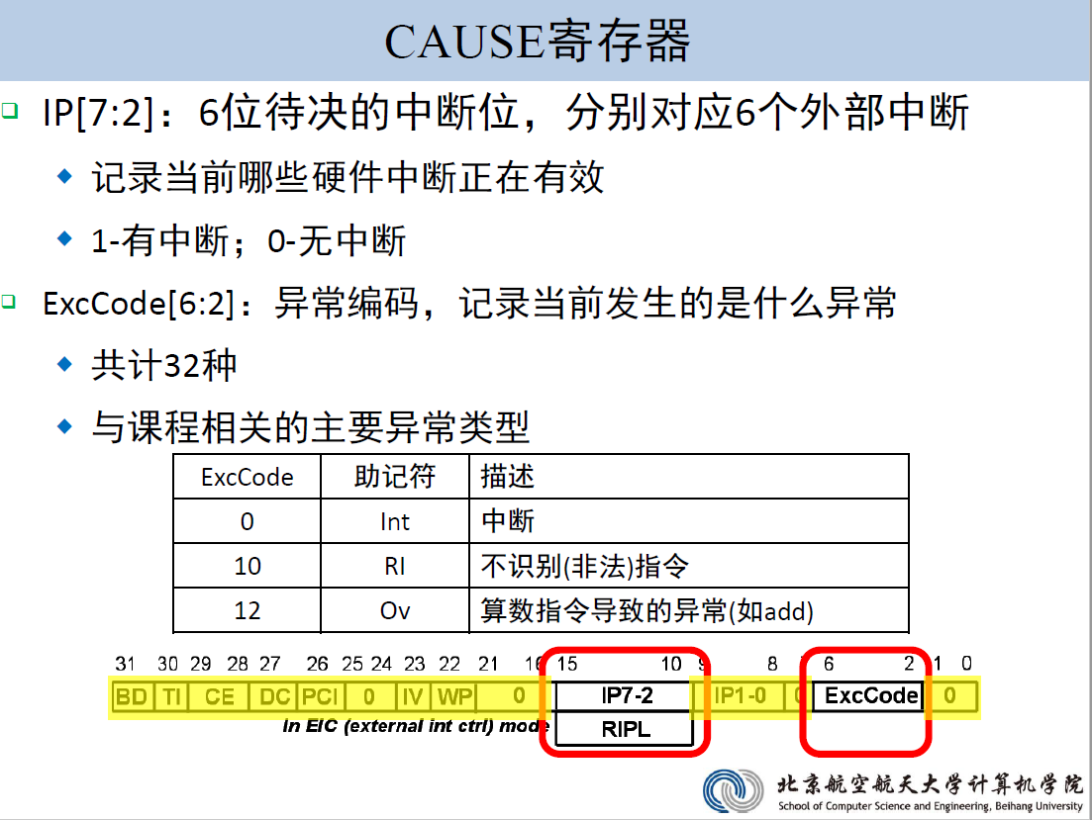

正常各流水级部件

1. IFU

|  |  |  |
| --- | --- | --- |
| 接口名称 | 类型 | 描述 |
| clk | I | 时钟信号 |
| clr | I | 复位信号 |
| branch | I | 跳转信号，为1时有效 |
| npcout[31:0] | I | 输入在跳转指令时需要跳转的地址 |
| stall | I | 暂停信号 |
| instr | O | 输出取出的指令 |
| pc8 | O | 输出pc+8的值 |
| intreq | I | 中断信号 |

|  |  |  |
| --- | --- | --- |
| 序号 | 功能名称 | 功能描述 |
| 1 | 复位 | 当clr信号有效时pc被置为0x00003000 |
| 2. | 取指令 | 取出pc对应地址里的指令 |
| 3 | 生成下一指令地址 | 若branch有效，下一指令地址为npc  否则为pc+4 |
| 4 | stall响应 | 若stall有效，锁定pc寄存器使其值不再改变 |
| 5. | intreq响应 | 若intreq有效跳转至npc（此时是0x00004180） |

1. grf

|  |  |  |
| --- | --- | --- |
| 接口名 | 类型 | 描述 |
| clk | I | 时钟信号 |
| reset | I | 异步复位信号，1为有效 |
| we | I | 写使能信号，1为有效 |
| a1[4:0] | I | RD1端口输出的寄存器的编号 |
| a2[4:0] | I | RD2端口输出的寄存器的编号 |
| a3[4:0] | I | 要写入的寄存器的编号 |
| wd | I | 要写入选定寄存器的数据 |
| rd1 | O | 输出A1端口选中寄存器的值(进行转发) |
| rd2 | O | 输出A2端口选中寄存器的值（进行转发） |

功能描述

|  |  |  |
| --- | --- | --- |
| 序号 | 功能名称 | 功能描述 |
| 1 | 复位 | reset信号有效时，所有寄存器的值置为0 |
| 2 | 读寄存器 | RD1,RD2输出A1,A2选中寄存器的值 |
| 3 | 写寄存器 | we信号有效时A3选中的寄存器的值被写为WD的值 |

1. npc

|  |  |  |
| --- | --- | --- |
| 接口名 | 类型 | 描述 |
| npcop[1:0] | I | 功能选择  00 依据Imm字段计算下一指令地址  01 依据指令后26位与pc+4高四位计算地址  02 输出rd1中的地址  03 0x00004180  04 eret执行时需返回的地址 |
| pc4 | I | 输入pc+4 |
| extout | I | 输入imm进行16位扩展后的信号 |
| rd1 | I | 输入gpr 中a1选定寄存器的值 |
| intsr | I | 输入当前正在执行的指令 |
| npcout | O | 输出计算出的下一指令 |
| intreq | I | 中断信号，若有效npcot为0x4180 |
| epc | I | eret跳转地址 |

功能描述

|  |  |  |
| --- | --- | --- |
| 序号 | 功能名称 | 功能描述 |
| 1 | 实现立即数跳转 | 依据Imm字段计算下一指令地址 |
| 2 | 实现j类型跳转 | 依据指令后26位与pc+4高四位计算地址 |
| 3 | 实现寄存器跳转 | 输出rd1中的地址 |
| 4 | 实现handler跳转 | 输出0x4180 |
| 5 | 实现eret跳转 | 输出epc的值（epc值已经过显式转发） |

1. ext

|  |  |  |
| --- | --- | --- |
| 接口名 | 类型 | 描述 |
| imm[15:0] | I | 输入16位待扩展立即数 |
| extout[31:0] | O | 输出扩展后32位数据 |
| extop[1:0] | I | 功能选择  00无符号扩展，01有符号扩展，02Lui扩展 |

功能说明

|  |  |  |
| --- | --- | --- |
| 序号 | 功能名称 | 功能描述 |
| 1 | 无符号扩展 | 高位补16个0 |
| 2 | 有符号扩展 | 高位补16个符号位 |
| 3 | Lui扩展 | 低位补16个0 |

1. cmp

|  |  |  |
| --- | --- | --- |
| 接口名 | 类型 | 描述 |
| [31:0]a | I | 输入待比较数a |
| [31:0] | I | 输入待比较数b |
| [31:0]zero32 | O | 输出zeroextent(a==b) |
| gtz | O | 输出a>0 |
| gez | O | 输出a>=0 |
| ltz | O | 输出a<0 |
| lez | O | 输出a<=0 |

功能说明

|  |  |  |
| --- | --- | --- |
| 序号 | 功能名称 | 功能描述 |
| 1 | 相等判断 | 若a==b时有效 |

1. alu

|  |  |  |
| --- | --- | --- |
| 接口名 | 类型 | 描述 |
| a[31:0] | I | 输入alu的第一个操作数 |
| b[31:0] | I | 输入alu的第二个操作数 |
| aluop[1:0] | I | alu功能选择  00输出b，01为加运算，10为减运算，11为或运算， |
| aluout[31:0] | O | 输出运算结果 |
| overflow | O | 输出有无溢出 |

功能描述

|  |  |  |
| --- | --- | --- |
| 序号 | 功能名称 | 功能描述 |
| 1 | 加运算 | 输出a1+a2 |
| 2 | 减运算 | 输出a1-a2 |
| 3 | 或运算 | 输出a1|a2 |
| 4 | 输出b | 为提高lui等指令的性能并降低复杂度而预留 |

1. dm

|  |  |  |
| --- | --- | --- |
| 接口名 | 类型 | 描述 |
| addr[31:0] | I | DM输入的地址 |
| wd[31:0] | I | DM要写入的数据 |
| clk | I | 时钟信号 |
| clr | I | 异步复位信号 |
| we | I | 写使能信号，1为有效，将A端口选中的字写为INPUT中数据 |
| dmout[31:0] | O | 输出addr端口选中的字的值 |
| be | I | 输入字节使能 |

功能描述

|  |  |  |
| --- | --- | --- |
| 序号 | 功能名称 | 功能描述 |
| 1 | 复位 | clr信号有效时，所有主存的值置为0 |
| 2 | 读主存 | 输出addr端口选中的字的值 |
| 3 | 写主存 | we有效时将addr端口选中的字写为wd中数据 |

异常处理单元

1. Exc_i

|  |  |  |
| --- | --- | --- |
| 接口名 | 方向 | 描述 |
| instr_d | I | d级指令 |
| pc8_i | I | I级指令的pc8值 |
| bd_i | O | branch delayed信号，若为延迟槽指令则为1 |
| exccode_i | O | 传递异常代码 |

功能说明

|  |  |  |
| --- | --- | --- |
| 序号 | 功能名称 | 描述 |
| 1 | 判断取指异常 | 若pc越界或不对齐报adel异常 |
| 2 | 延迟槽指令判断 | 若为延迟槽指令则置1 |

1. Exc_d

|  |  |  |
| --- | --- | --- |
| 接口名 | 方向 | 描述 |
| instr_d | I | 输入d级指令 |
| exccode_i | I | 输入i级传递的exccode |
| bd_i | I | 输入是否延迟槽指令 |
| exccode_d | O | 输出exccode |
| bd_d | O | 输出bd |

功能说明

|  |  |  |
| --- | --- | --- |
| 序号 | 功能名称 | 描述 |
| 1 | 检查不识别指令 | 若指令未被识别则报ri异常 |
| 2 | 传递前级异常 | 若本级无异常则传递前级exccode |

1. exc_e

|  |  |  |
| --- | --- | --- |
| 接口名 | 方向 | 描述 |
| instr_e | I | 输入e级指令 |
| overflow | I | 输入overflow判断结果 |
| bd_d | I | 输入前级bd |
| exccode_d | I | 输入前级exccode |
| bd_e | O | 输出bd |
| exccode_e | O | 输出exccode |

功能说明

|  |  |  |
| --- | --- | --- |
| 序号 | 功能名称 | 描述 |
| 1 | 检查算数溢出 | 若add sub算数溢出报ov异常 |
| 2 | 传递前级异常 | 若本级无异常则传递前级exccode |

1. exc_m

|  |  |  |
| --- | --- | --- |
| 接口名 | 方向 | 描述 |
| instr_m | I | 输入m级指令 |
| ao_m | I | 输入m级地址总线 |
| exccode_e | I | 输入前级exccode |
| bd_e | I | 输入前级bd |
| exccode_m | O | 输出exccode |
| bd_m | O | 输出bd |

功能说明

|  |  |  |
| --- | --- | --- |
| 序号 | 功能名称 | 描述 |
| 1 | 判断读/写异常 | 若读写地址不对齐/地址越界/写不该写的地址  报对应的异常 |
| 2 | 传递前级异常 | 若本级无异常则传递前级exccode |

协处理器单元0

|  |  |  |
| --- | --- | --- |
| 接口名 | 方向 | 描述 |
| clk | I | 时钟信号 |
| clr | I | 复位信号 |
| a1 | I | 读寄存器编号 |
| a2 | I | 写寄存器编号 |
| wdbus | I | 写入数据 |
| pc8_m | I | 写入m级异常/中断受害指令地址 |
| bdin | I | 写入m级异常/中断受害指令是否为延迟槽指令 |
| hwint | I | 输入6个外部设备中断信号 |
| exccodein | I | 输入m级异常/中断编号 |
| we | I | CP0寄存器写使能 |
| exlclr | I | 关中断使能 |
| cp0_rd | O | cp0读出数据 |
| cp0_epc | O | epc寄存器的值 |
| intreq | O | 中断信号 |

功能说明

|  |  |  |
| --- | --- | --- |
| 序号 | 功能名称 | 描述 |
| 1 | 复位 | 若clr信号有效实施复位操作 |
| 2 | 外部中断响应 | 若外部中断到来且全局允许中断且不在中断时  保存epc值为pc_m(pc_m-4若为延迟槽)  保存cause寄存器的值  exl置位为1  cause exccode段置位00000 |
| 3 | 异常响应 | 若m级指令异常且全局允许中断且不在中断时  保存epc值为pc_m(pc_m-4若为延迟槽)  保存cause寄存器的值  exl置位为1 |
| 4 | 关中断信号 | 若有效exl置位0 |
| 5 | 写CP0寄存器 | 若写使能有效，写入对应编号的寄存器 |
| 6 | 读CP0寄存器 | 输出对应编号的寄存器值 |

Bridge设计

|  |  |  |
| --- | --- | --- |
| 接口名 | 方向 | 描述 |
| we | I | 写使能信号 |
| addrbus | I | 地址总线 |
| wdbus | I | 数据总线 |
| bridge_rd | O | 读出数据 |
| hwint | O | 输出中断位 |
| t_addr | O | 输出地址 |
| t_wd | O | 写入数据 |
| t_we | O | 写使能 |
| t_rd0 | I | 定时器读数据 |
| t_int0 | I | 定时器中断 |
| uart_rd | O | uard读数据 |
| uart_int | I | uart中断 |
| stb | O | uart选中信号 |
| switch_rd | I | 开关输出 |
| switch_int | O | 开关中断 |
| led_rd | I | led读入 |
| tube8_rd | I | 8段数码管读入 |
| userkey_rd | I | 用户按键读入 |
| userkey_int | O | 用户按键中断 |

新增支持半字/字节模块

M级dmdecode

|  |  |  |
| --- | --- | --- |
| 接口名 | 方向 | 描述 |
| wordmode | I | 输入BE的译码模式 |
| addr | I | 输入当前要读取的地址 |
| be | O | 输出BE译码结果 |

功能说明

|  |  |  |
| --- | --- | --- |
| 编号 | 功能 | 描述 |
| 1 | BE译码 | 根据输入输出BE的值 |

W级dmcut

|  |  |  |
| --- | --- | --- |
| 接口名 | 方向 | 描述 |
| dmout | I | 输入完整DM输出结果 |
| ao_w | I | 输入当前地址 |
| dr_w | O | 输出需要的结果 |
| wordmode | I | 输入字节/半字/字模式 |

功能说明

|  |  |  |
| --- | --- | --- |
| 编号 | 功能 | 描述 |
| 1 | 无符号半字 | 输出无符号扩展的指定半字 |
| 2 | 有符号半字 | 输出有符号扩展的指定半字 |
| 3 | 无符号字节 | 输出无符号扩展的指定字节 |
| 4 | 有符号字节 | 输出有符号扩展的指定字节 |
| 5 | 整字输出 | 输出完整的字 |

新增各个驱动模块定义

miniuart

|  |  |  |
| --- | --- | --- |
| 接口名 | 方向 | 描述 |
| ADD_I | I | 寄存器地址 |
| DAT_I | I | 地址 |
| DAT_O | O | 读输出输出 |
| STB_I | I | 选中信号 |
| WE_I | I | 写使能 |
| CLK_I | I | 时钟信号 |
| RST_I | I | 复位信号 |
| RXD | I | 输入数据线 |
| TXD | O | 输出数据线 |
| uartint | O | 中断信号 |

Switch

|  |  |  |
| --- | --- | --- |
| 接口名 | 方向 | 描述 |
| dip_switch0, | I | 各个开关电平输入 |
| dip_switch1 |
| dip_switch2, |
| dip_switch3, |
| dip_switch4 |
| dip_switch5, |
| dip_switch6, |
| dip_switch7, |
| clk | I | 时钟信号 |
| reset | I | 复位 |
| switch_rd | O | 读出数据 |
| switch_int | O | 中断信号 |

Userkeydriver

|  |  |  |
| --- | --- | --- |
| 接口名 | 方向 | 描述 |
| clk | I | 时钟信号 |
| clr | I | 清零信号 |
| user_key | I | 用户按键输入 |
| userkey_rd | O | 用户按键读取 |
| userkey_int | O | 中断信号 |

Led

|  |  |  |
| --- | --- | --- |
| 接口名 | 方向 | 描述 |
| clk | I | 时钟信号 |
| clr | I | 清零信号 |
| led_light | I | led输出 |
| led_rd | O | led读取 |
| t_wd | I | 写入数据 |
| t_we | I | 写使能信号 |
| addr | I | 地址 |

|  |  |  |
| --- | --- | --- |
| 接口名 | 方向 | 描述 |
| digital_tube0 | O | 数码管显示信号 |
| digital_tube1 | O |
| digital_tube2 | O |
| sel0 | O | 片选信号0 |
| sel1 | O | 片选信号1 |
| sel2 | O | 片选信号2 |
| clk | I | 时钟 |
| clr | I | 清零 |
| t_addr | I | 地址 |
| t_we | I | 写使能 |
| t_wd | I | 写入数据 |
| octled_rd | O | 数码管读出数据 |

各级流水线寄存器

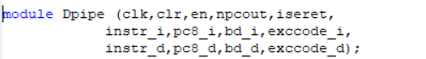



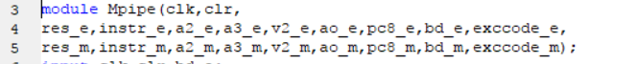

DATAPATH及CP0，BRIDGE,TIMER缩略图

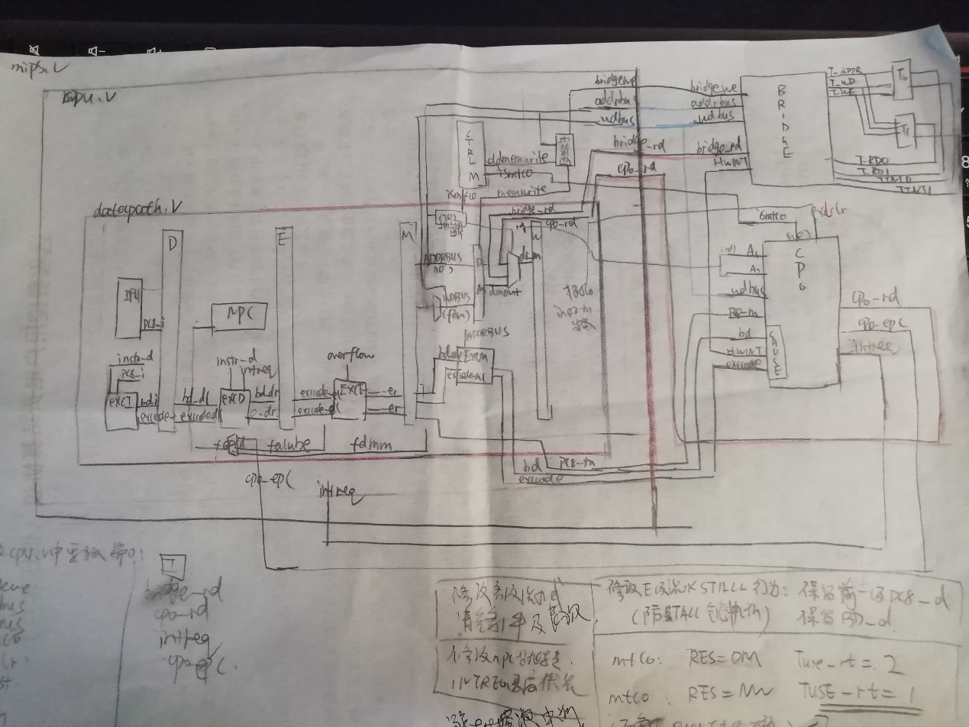

控制器设计：

控制器部分基本沿用P5设计

1. 常规控制器设计

线网类型变量：

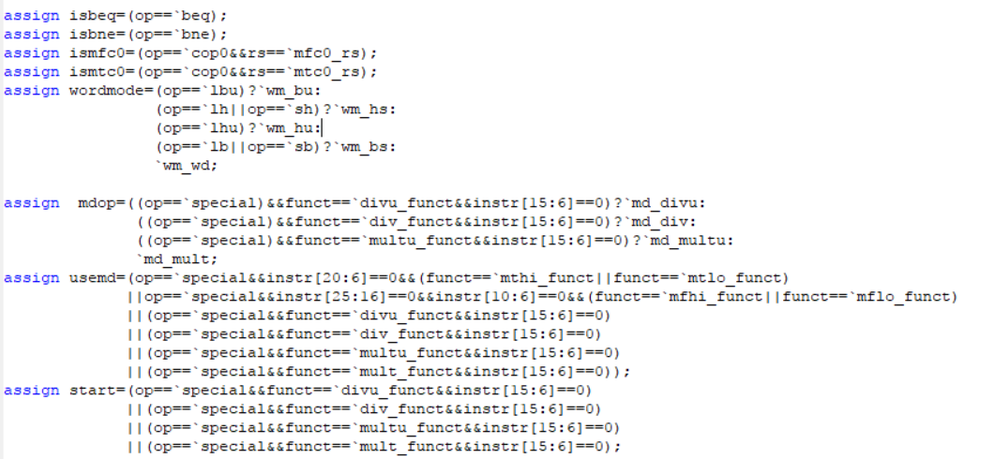

Addu add subu sub and or xor nor

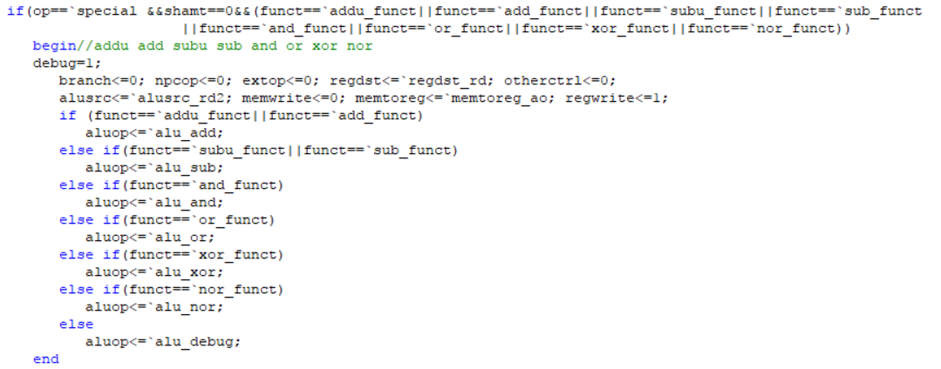

ori andi xori

jr

addiu addi

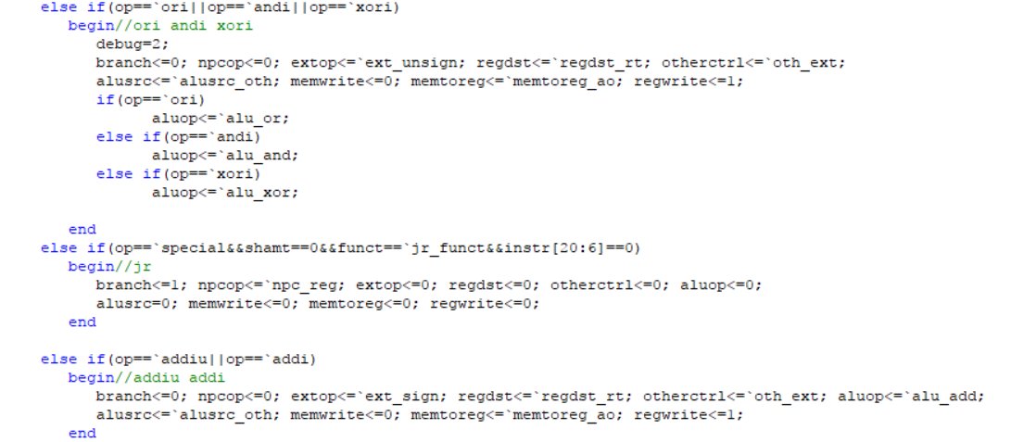

lw lh lhu lb lbu

sw sb sh

sll sra srl

sllv srlv srav

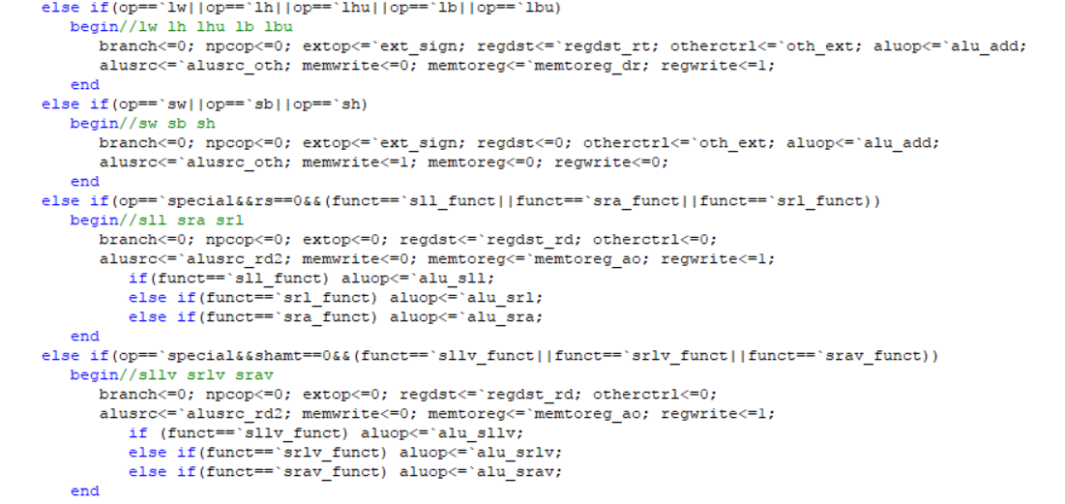

slt sltu

slti sltiu

beq bgtz bgez blez bltz bne

lui

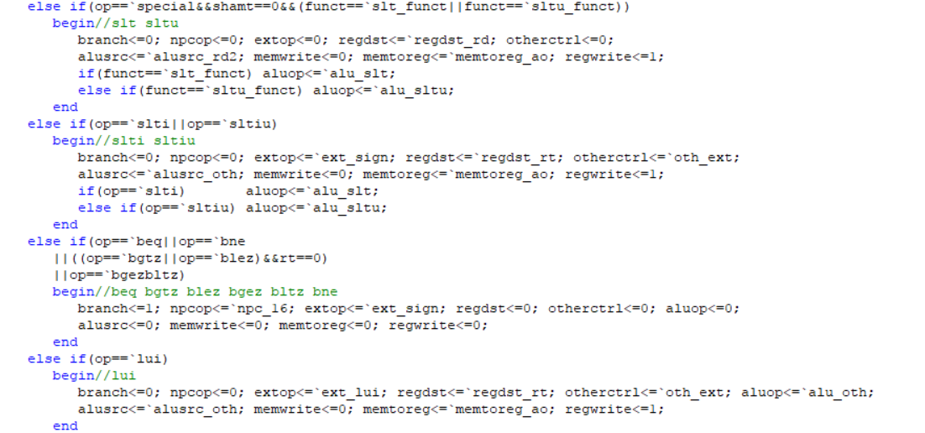

Jal j jalr eret mfc0

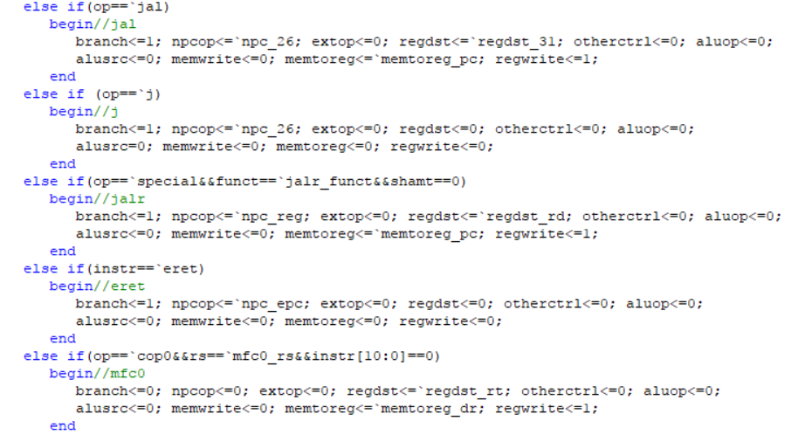

Mtc0 mult multu div divu mfhi mflo mthi mtlo

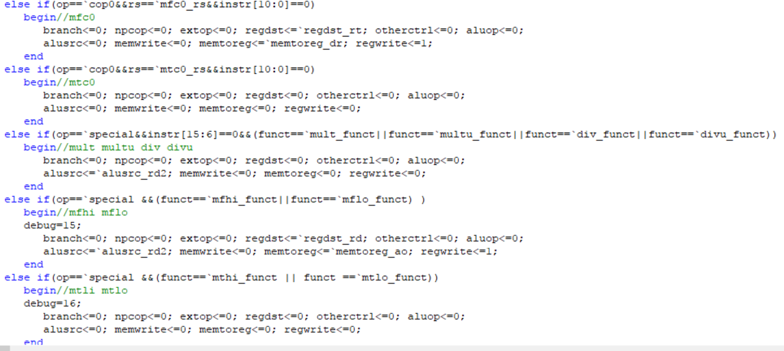

AT控制器

Tuse_rs

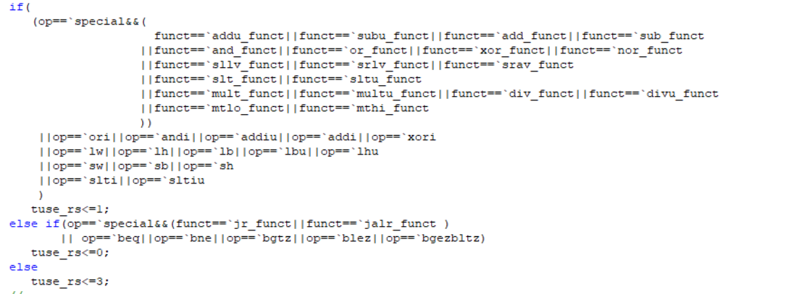

Tuse_rt

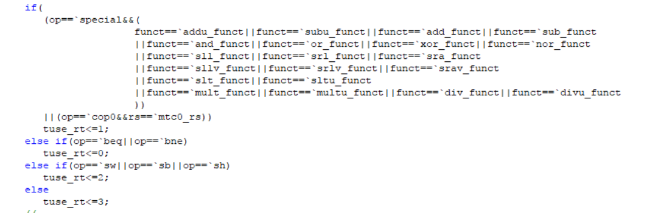

Res

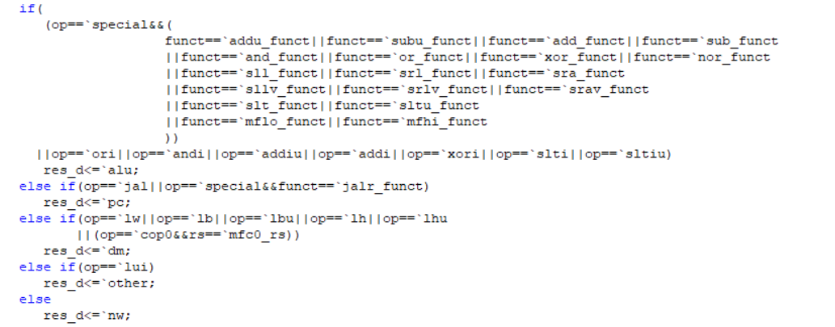

STALL控制器：无任何修改

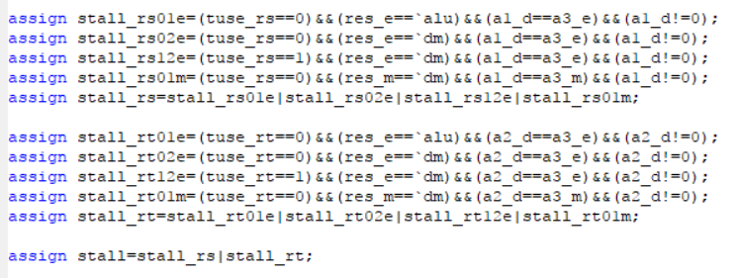

转发控制器：无任何修改

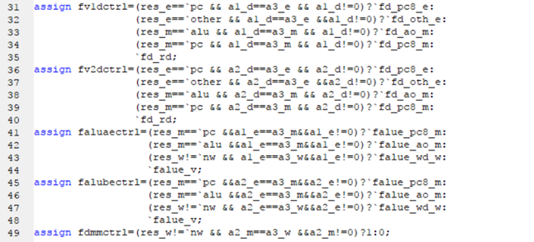

（epc的转发在datapath中独立完成，不受forward控制器的控制）

（乘除模块的暂停，中止，回滚在datapath中完成）

测试程序

1.计算器

loop:

    lw $s0,0x7f2c($0)

    lw $s1,0x7f30($0)

    lw $s2,0x7f40($0)

    ori $s3,$0,1

    bne $s3,$s2,else1

    nop

        addu $s4,$s0,$s1

        j end

        nop

    else1:

    ori $s3,$0,2

    bne $s3,$s2,else2

    nop

        subu $s4,$s0,$s1

        j end

        nop

    else2:

    ori $s3,$0,4

    bne $s3,$s2,else3

    nop

        or $s4,$s0,$s1

        j end

        nop

    else3:

    ori $s3,$0,8

    bne $s3,$s2,else4

    nop

        and $s4,$s0,$s1

        j end

        nop

    else4:

    ori $s3,$0,16

    bne $s3,$s2,else5

    nop

        xor $s4,$s0,$s1

        j end

        nop

    else5:

    ori $s3,$0,32

    bne $s3,$s2,else6

    nop

        nor $s4,$s0,$s1

        j end

        nop

    else6:

    ori $s3,$0,64

    bne $s3,$s2,else7

    nop

        slt $s4,$s0,$s1

        j end

        nop

    else7:

    ori $s3,$0,128

    bne $s3,$s2,end

    nop

        sllv $s4,$s0,$s1

        j end

        nop

    end:

    sw $s4,0x7f38($0)

    sw $s4,0x7f34($0)

    j loop

    nop

1. 倒计时

.text

1. ori $s0,$0,11
2. li $s1,20000000
3. sw $s0,0x7f00($0)#CTRL
4. sw $s1,0x7f04($0)#PRESET
5. loop:
6. lw $s2,0x7f2c($0)#switch
7. beq $s2,$s3,end#s3 switch old value
8. nop
9. move $s3,$s2
10. move $s4,$s3#$s4 counting
11. end:
12. sw $s4,0x7f38($0)
13. j loop
14. nop
15. .ktext 0x4180
16. blez $s4,else
17. nop
18. addiu $s4,$s4,-1
19. j endif
20. nop
21. else:
22. ori $s4,$0,0
23. endif:
24. eret
25. nop

3.UART

1. .text
2. #k0 is start k1 is end
3. ori $a1,$0,32
4. start:
5. slt $t7,$k0,$k1
6. beq $t7,$0,else
7. nop
8. loop:
9. lw $a0,0x7f20($0)
10. andi $a0,$a0,32
11. bne $a0,$a1,loop
12. nop
13. lw $a3,0($k0)
14. addiu $k0,$k0,4
15. sw $a3,0x7f10($0)
16. sw $k0,0x7f38($0)
17. else:
18. j start
19. nop
20. .ktext 0x4180
21. lw $a2,0x7f10($0)
22. sw $a2,0($k1)
23. addiu $k1,$k1,4
24. eret